**Cerințe și activități - 1**

**Sarcina 1: Neurogaming**

1. Accesează <http://eyewire.org/> și creează-ți un cont. Accesează pagina “About”.

Vizionează TED talkurile:

- “Play a game, map the mind” de Amy Robinson Sterling <https://youtu.be/R6WEElXC8wI>

- “I am my connectome” de Sebastian Seung <https://youtu.be/HA7GwKXfJB0>

|  |
| --- |
| Alăturându-te la Eyewire, poți ajuta la maparea conectomului, începând cu conexiunile dintre neuronii retinieni. Jocul Eyewire facilitează progresul în neuroștiințe, ajutând cercetătorii să descopere modul în care neuronii se conectează și formează rețele pentru a procesa informații. De asemenea, contribui la dezvoltarea inteligenței artificiale avansate și a tehnologiilor de calcul pentru maparea conectomului. În Eyewire, jucătorii se transformă în [eroii neuroștiinței](https://story.eyewire.org/heroes.html).  Oameni ca tine rezolvă puzzle-uri 3D pentru a cartografia vaste ramuri de neuroni, completând reconstrucții de celule și, în cele din urmă, circuite întregi.  neuron, reconstruction, connectome, connectomics, eyewire, citizen science, AI, machine learning, EM, sectioning, neuroscience, brains |

2. Creează-ți un cont și cartografiază câțiva neuroni în Eyewire.

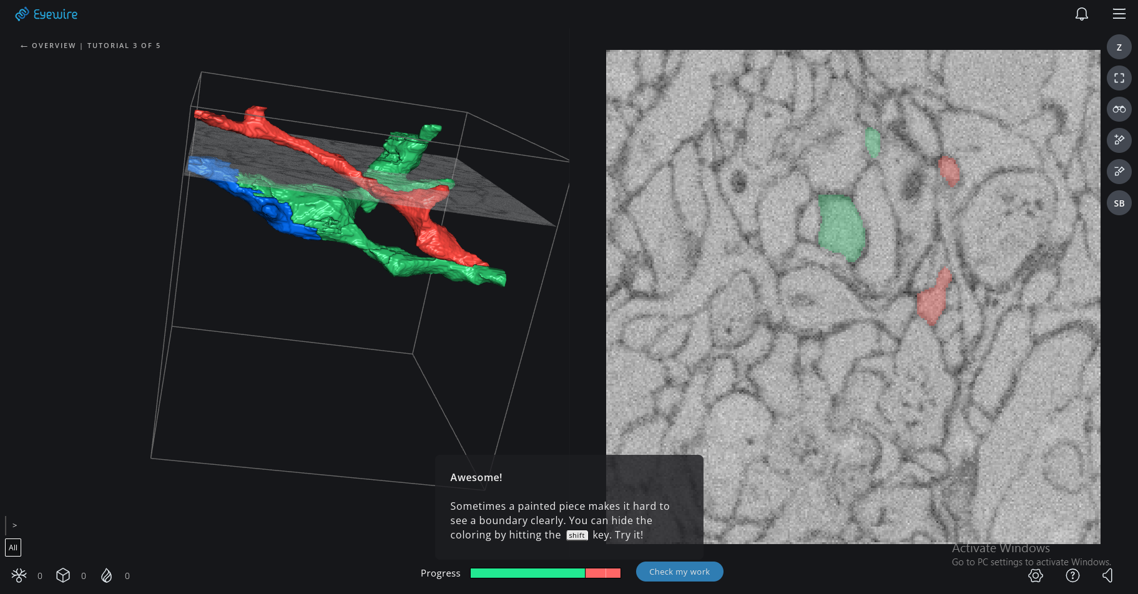

|  |  |
| --- | --- |
| E:\FACULTATE - CURSURI\NeuroScience\000 Main\MyCourse\Ch2  Neurons and Glia\tangle.png | **Fig. A**  „Haosul” celular din cortexul cerebral: dendritele sunt reprezentate cu roșu sau portocaliu, axonii, cu albastru și verde, iar ramurile gliale, cu galben.    Sursă: Lichtman Lab,  Harvard University  “Creierul este uimitor de aglomerat. [...] Fotografiile creierului sunt întotdeauna un compromis - omitem suficiente detalii astfel încât să putem vedea lucrurile importante, dar avem grijă să nu omitem atât de multe încât să lipsească caracteristici vitale ale creierului real.”  Turney (2018) |

Răspunde la următoarele întrebări:

a. Cum ai descrie asemănările dintre reprezentarea din Fig. A și experiența ta în cartografierea neuronilor în Eyewire?

____________________

b. Ce este un connectom?

____________________

c. Ce semnificație personală atribui afirmației "Eu sunt connectomul meu" (este util să repeți afirmația în minte de câteva ori - de asemenea, repetarea acestei ultime afirmații "în minte" poate fi de ajutor). Ești de acord cu afirmația sau nu? De ce?

____________________

d. După ce ai cartografiat câțiva neuroni în Eyewire, cum a contribuit această experiență la înțelegerea morfologiei neuronale?

____________________

**Sarcina 2: Draw me a Brain Ep. 1**

Desenează și tu următoarele tipuri de neuroni ([link către desenul editabil aici](https://github.com/ClaudiuPapasteri/DrawMeABrain/tree/main/DMAB-1)):

|  |
| --- |
|  |

Rândul tău:

|  |
| --- |
|  |